Мастер – класс «Россия – Родина моя»
12 июня в нашей стране отмечается важный государственный праздник - День России. В преддверии этого праздника в нашей библиотеке собрались ребята, которые любят творить и выдумывать. Библиотекари рассказали ребятам много нового и интересного про этот праздник, они узнали, что означают цвета российского флага. Дети рассуждали о том, что они понимают под словом «Родина», называли главный город нашей страны и нашего района.
Ребята с большим желанием смастерили трёхцветные сердечки, которые библиотекари объединили в одно большое сердце. Вот такая коллективная работа у нас получилась.

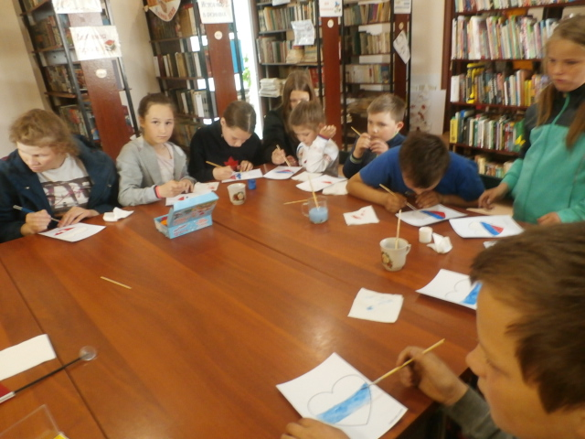
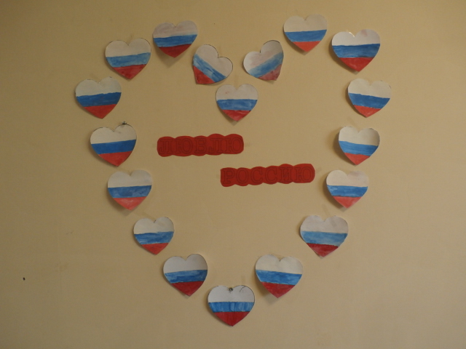

Вол



